同济大学实验室教学管理信息系统
院系实验教学秘书组用户手册(试用版)
version 1.0

2011/3/21
Written By Shanghai Kingstar Media Co., LTD.
上海金仕达多媒体有限公司
©2011
All Rights Reserved

The information contained in this document and any attachment(s) of it should be held in strictest confidence, and not be disclosed to any other individual or entity without prior written approval of the provider of this document.

本文件的接受方应对本文件及其任何附件中的信息严格保密并不得向任何人或任何一方披露，除非经本文件的提供方以书面形式给与同意。

目录
1 系统模块 2
2 登录说明 2
2.1 门户登录 2
2.2 系统临时登录 3
3 首页说明 4
4 基础操作说明 4
1) 角色切换 4
2) 消息通知及审核 5
5 实验室基础信息 7
5.1 实验室基础信息 7
5.1.1 实验室管理(院系) 7
5.1.2 实验室人员管理(院系) 9
5.1.3 实验室用房管理(院系) 11
6 实验教学管理 13
6.1 实验教学基础信息 13
6.1.1 实验课程管理(院系) 13
6.1.2 实验项目管理(院系) 14
6.2 实验教学管理 15
6.2.1 教学进度管理(院系) 16
6.2.2 排课管理(院系) 17
6.2.3 开放任务管理(院系查询) 18
6.2.4 开放任务管理(院系审批) 18
6.3 培养计划管理 19
6.3.1 培养计划信息 19
6.3.2 培养计划管理(学院) 19
6.4 听课评价管理 20
6.4.1 评价结果导出(院系) 20
7 实验室建设项目管理 21
7.1 本科教学实验室建设规划 21
7.1.1 本科教学实验室建设规划(院系) 21
7.2 精品实验项目 22
7.2.1 精品实验项目(院系) 22
7.3 实验教学改革项目 25
7.3.1 实验教学改革项目(院系) 25
7.4 校级示范中心项目 27
7.4.1 校级示范中心建设项目(院系) 27
7.5 实验室专项建设项目 28
7.5.1 实验室专项建设项目(院系) 28
7.6 实验教学成果申报 29
7.6.1 实验教学成果申报(院系) 29
8 统计上报 30
8.1 实验室任务统计 30
8.1.1 实验室任务统计(院系) 30
8.2 实验室补充数据 30
8.2.1 新增补充数据(部门) 31
8.2.2 补充数据查询(部门) 31
9 常见问题 32
9.1 文件下载 32
9.2 迅雷设置 34

编写说明
由于系统在使用过程中还会不断的升级完善,该用户手册仅为编写时系统的操作说明,后续的系统更新功能可能会在手册中未能及时体现,如有发现请联系上海金仕达多媒体软件公司资产项目组,我们将会对操作手册进行更新。

2011年3月25日
使用说明
该文档中的所有内容，是对院系实验教学秘书在系统中涉及功能的说明。

系统模块
系统的所有模块如下。此处为系统管理员的所有功能模块。每个角色进入后能查看的模块不同。
实验教学管理系统平台
实验室基础信息
实验室建设项目管理
统计
上报

实验教学管理
系统管理

登录说明

门户登录
首先打开IE浏览器登录同济大学统一身份证平台,输入IP地址如下：
http://tjis.tongji.edu.cn:58080/amserver/UI/Login.jsp,登录界面如下图所示：
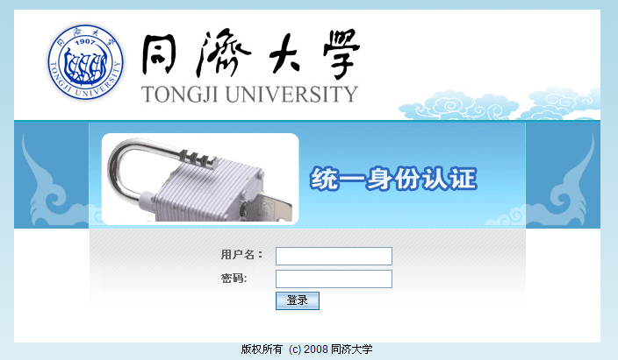
在上图中有两个输入框,分别输入正确的用户名和密码,然后点击“登录”按钮,即可成功登录同济大学实验室教学管理信息系统,如果输入的用户名或密码不正确,系统会给出提示信息,用户需核查后重新输入,如果再次登录失败,则可能是因为不存在该用户名或该用户名的状态为禁用状态,此时需要与系统管理员联系。

系统临时登录
在系统尚未与门户集成前,请使用http://192.168.250.64:8083/zc的地址登录。
输入后将显示登录页面。
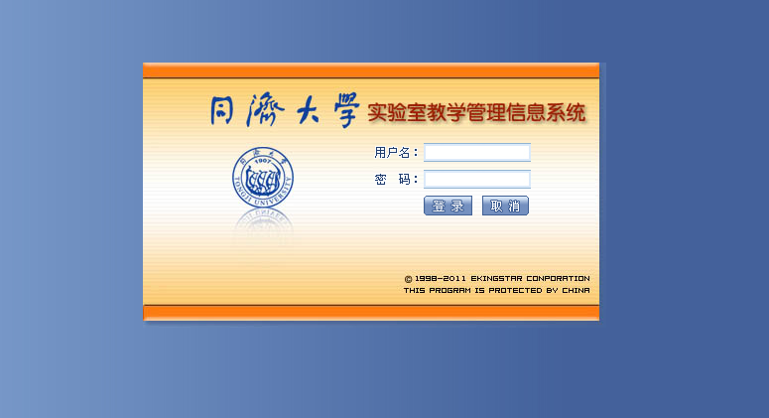
输入正确的用户名及密码后则登录到系统内。

首页说明
登陆成功后进入同济大学实验室教学管理信息系统首页，如下图所示：(每个用户会因权限不同而看到不同的菜单)
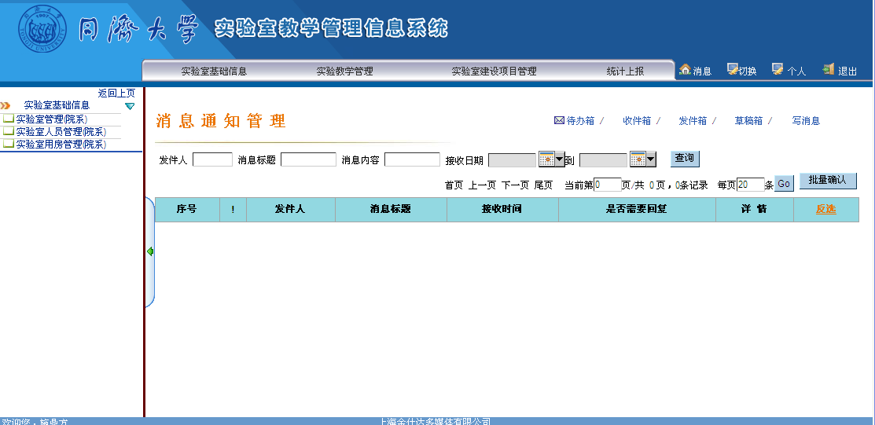
首页分为三个部分,界面上部分为一级菜单,左边为二级菜单和三级菜单,正中间是正文页部分,界面中显示的是消息列表，当点击三级菜单后，菜单链接的内容会显示在正文页的区域内。
在一级菜单的右侧，为“消息”，“个人”，“退出”链接。
消息：请见基础操作说明中消息通知及审核。
个人：点击个人链接，系统会弹出个人信息维护的对话框，请确认你所填写的信息是准确的以便他人能够联系到你。
退出：点击后将退出系统。

基础操作说明
- 角色切换
如果您拥有多个角色，例如您同时是教师，也是实验室主任则你登陆界面时，在页面的右上角会显示切换的链接。
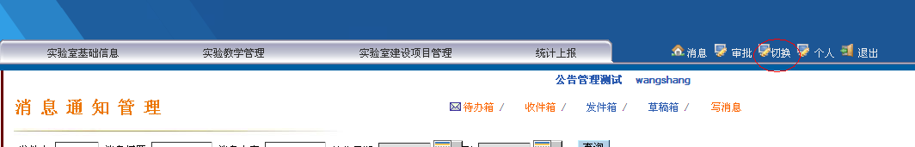
点击切换按钮，您能够查看到您的其它用户角色，如下
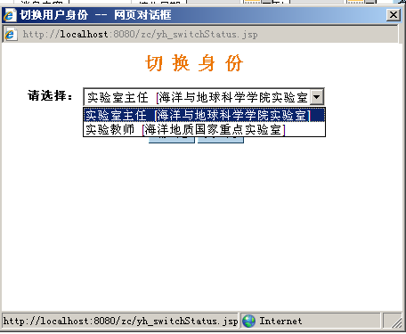
选择角色后点击确定按钮，则您会进入到你选择的角色的界面下，如选择实验室主任后查看到。
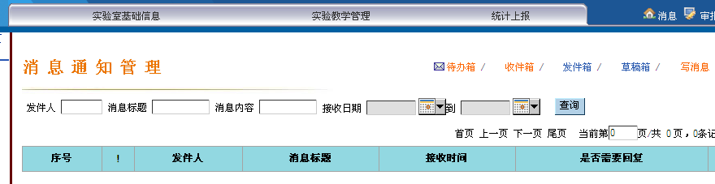
不同的角色下，能够处理不同的业务。
- 消息通知及审核
当您登陆系统后，在首页您会看到消息管理平台。
消息管理有以下几个功能：
待办箱：列出所有未查看过和需审核但未经审核的消息。
收件箱：列出所有收到的消息。
发件箱：列出所有已发送的消息。
草稿箱：列出所有的草稿消息。
写消息：新添加一条消息。
点该按钮到下图所示页面：
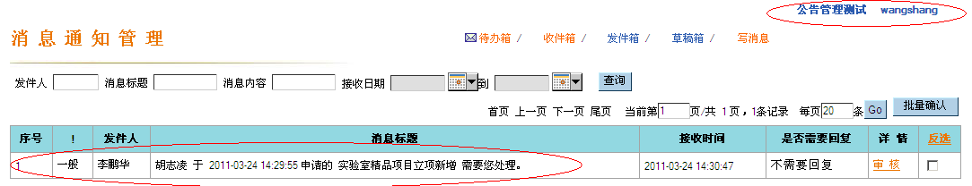
上方滚动的为公告消息，您可以点击公告连接，查看公告信息的详情。
下方是你收到的消息。
消息分为审核和无须审核的两大类型，无须审核的在详情出显示为“详情”字样
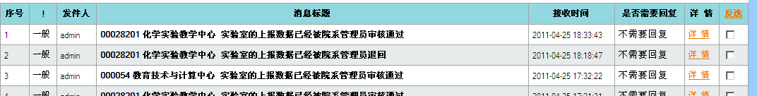
需要审核的则会显示为“审核”字样

非审核的消息在查看过后会由粗体变为正常文字的样式，消息点开后能够查看消息的详细情况。
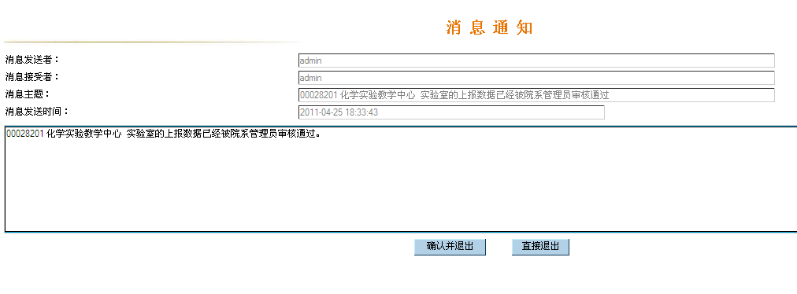
点击页面中的确认并退出，则系统会提示“处理完毕后的消息，在收件箱中查看”
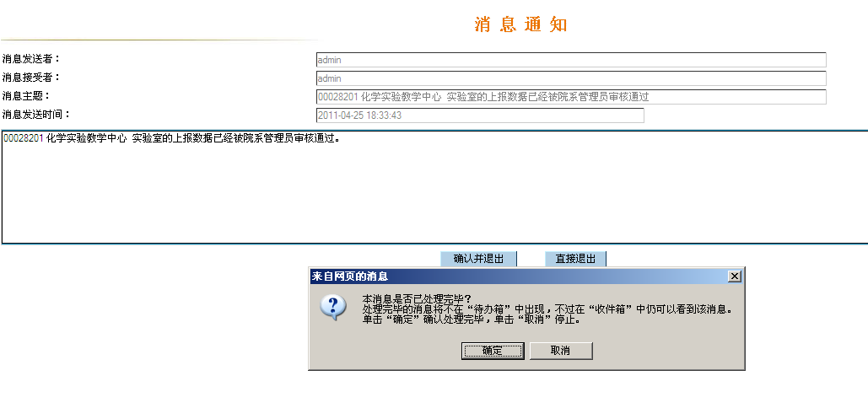
点击确认后消息在待办箱中消失，您可以在收件箱中找到该条消息。
审核的消息，在点击进入后将看到以下界面
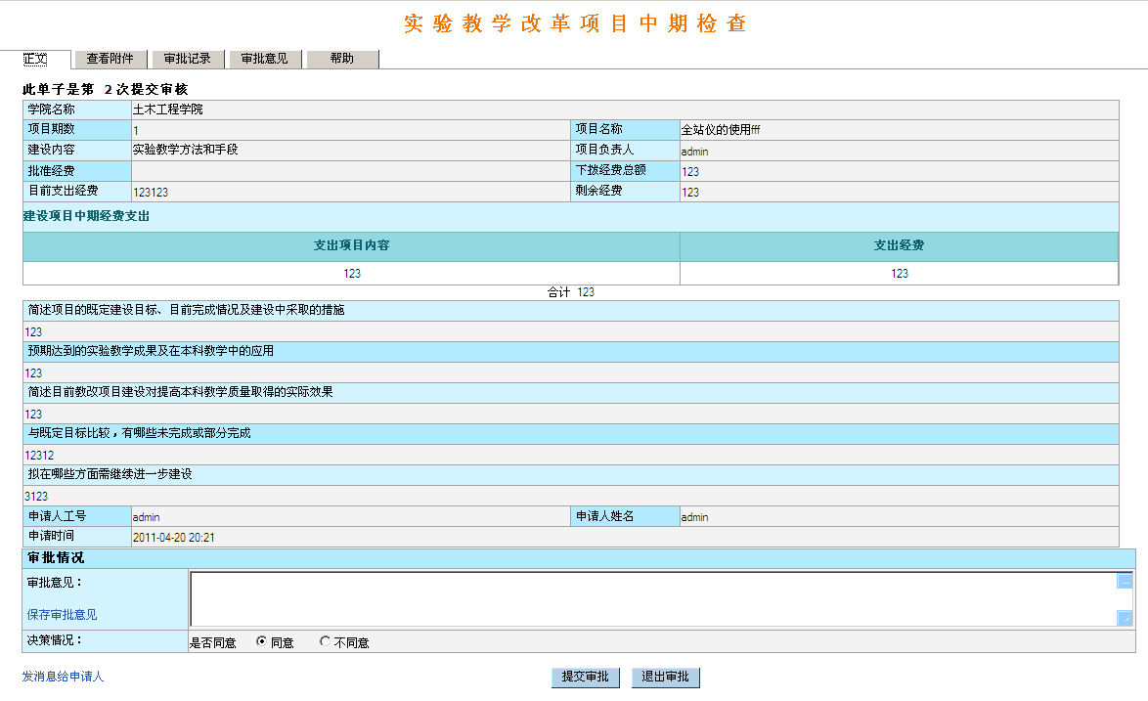
你可以在正文页查看到申请的数据，选择同意或不同意，点击提交审批后会提交给下一界点。
你也可以点击审批意见下方的保存审批意见，暂存审批意见。暂存的数据在下一次点击进入该条数据后能够继续查看。
提交过的审批消息，将从待办箱中删除，放入收件箱中。

实验室基础信息

实验室基础信息

实验室管理(院系)
功能概要：
新增、修改、删除、查询实验室基本信息。
业务流程：
院(系)实验教学秘书申请→实验教学运行管理科科员审核
操作：
点击“实验室管理(院系)”进入实验室管理页面：
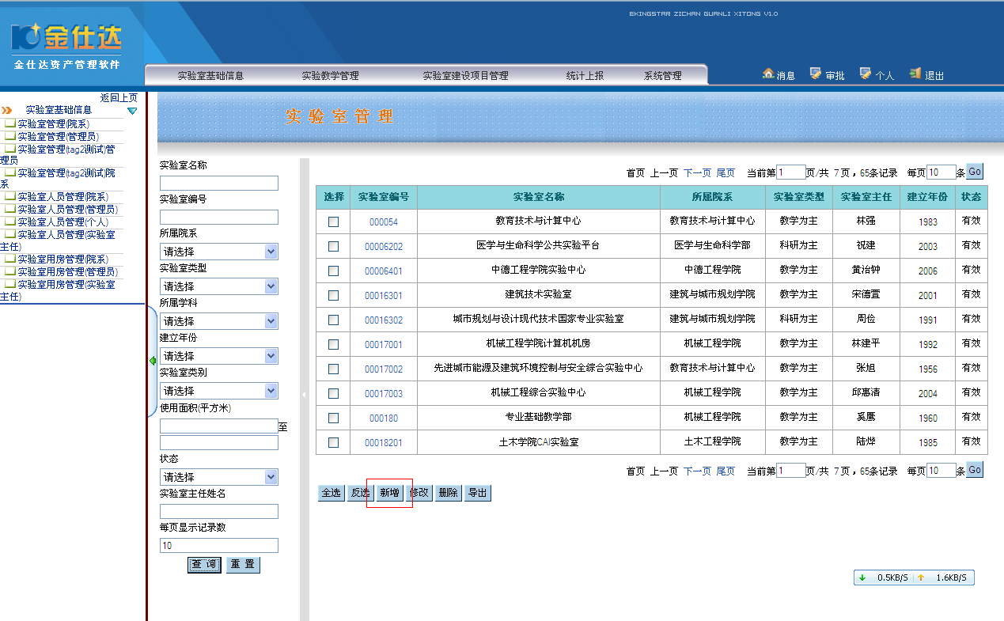
点击新增进入实验室信息填写页面:
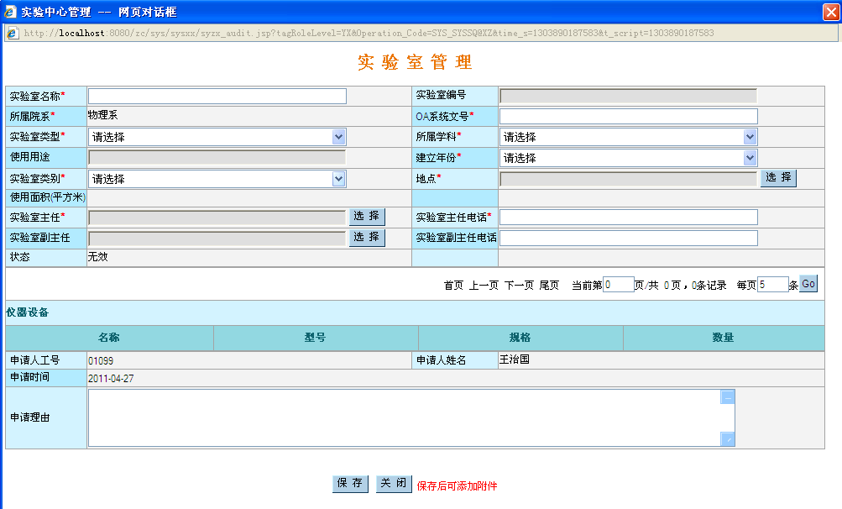
界面中的实验室类型选择”科研为主”或”其他”时,可以填写”使用用途”信息;选择”教学为主”时,”使用用途”不必填写.
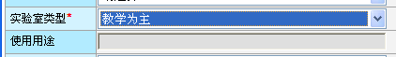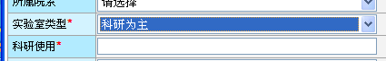
界面中的地点、实验室主任、实验室副主任请点击选择打开选择页面进行选择.
在选择完实验室主任或副主任后,相应的电话信息如果存在,则会自动带出,您也可以进行修改.
点击页面下方的保存按钮,完成对实验室信息的保存.若该实验室下存在仪器设备的记录,则会在页面下方显示仪器列表:
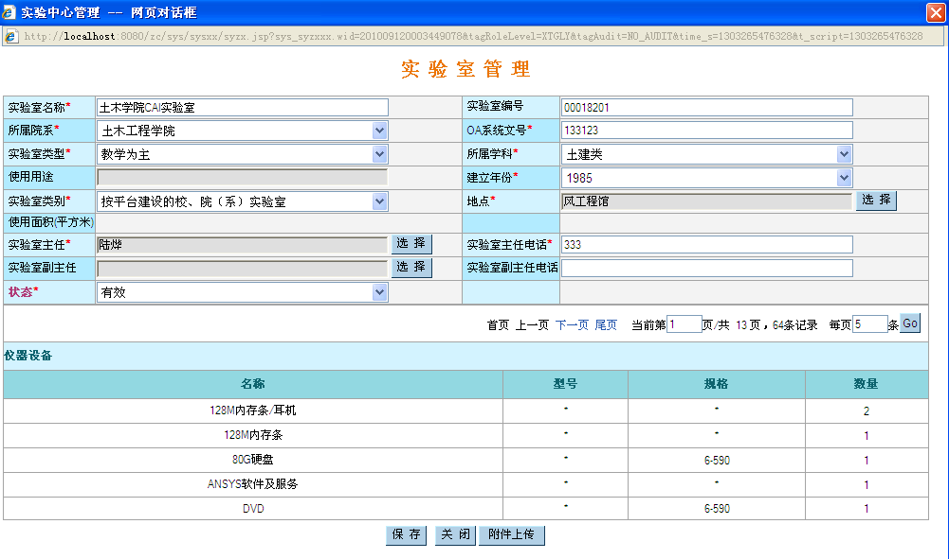
保存后页面上还会出现附件上传按钮,点击该按钮可以进行添加附件的操作.
在实验室信息列表页面上点击导出,可以导出所有符合查询条件的实验室的信息:
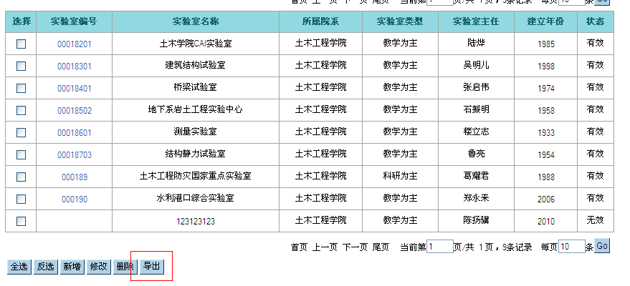

实验室人员管理(院系)
功能概要：
查询实验室人员基本信息。
操作：
点击“实验室人员管理(院系)”进入实验室人员管理页面：
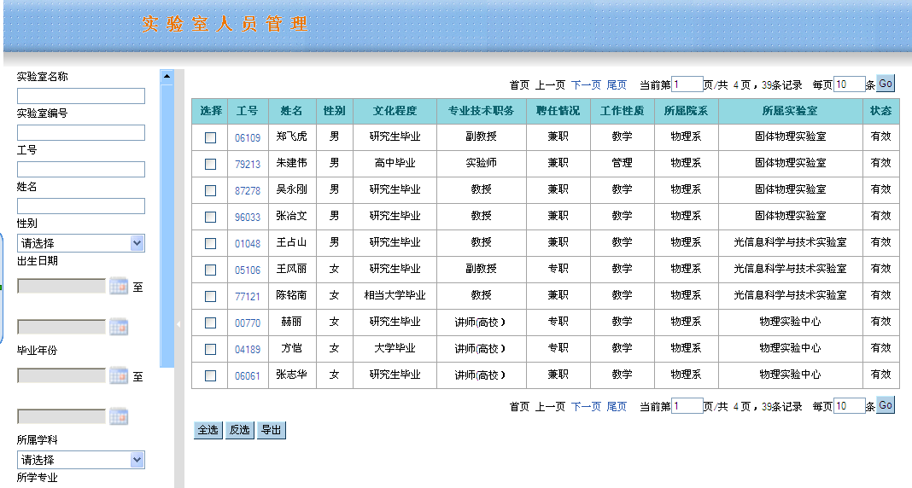
用户可以查看并导出本学院实验室人员的信息.
点击”工号”链接可以查看该人员的详细信息:
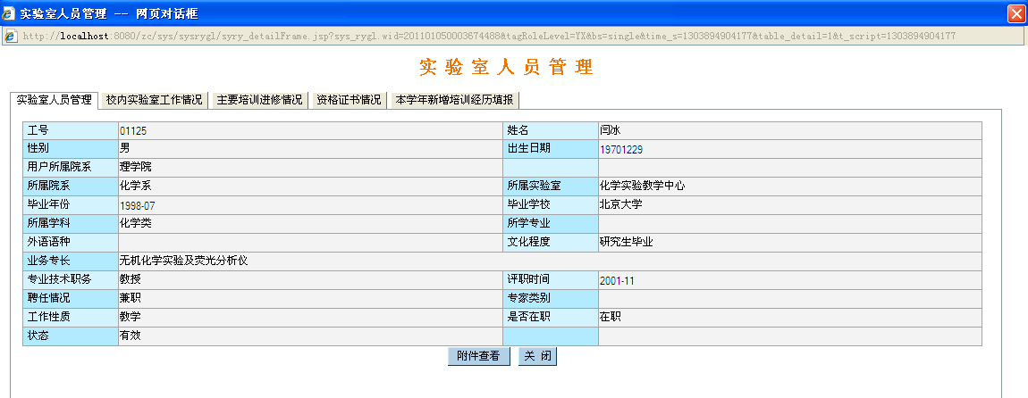
点击”校内实验室工作情况”选项卡可以查看该人员校内实验室工作的情况:
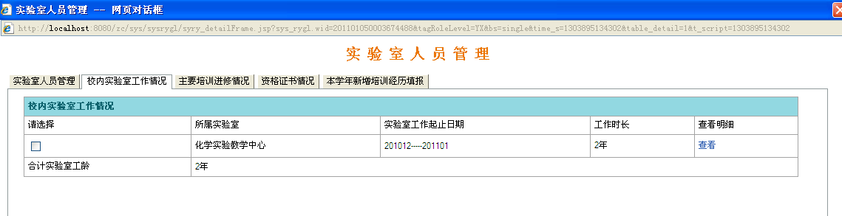
点击”主要培训进修情况”选项卡可以查看该人员主要培训进修的情况:
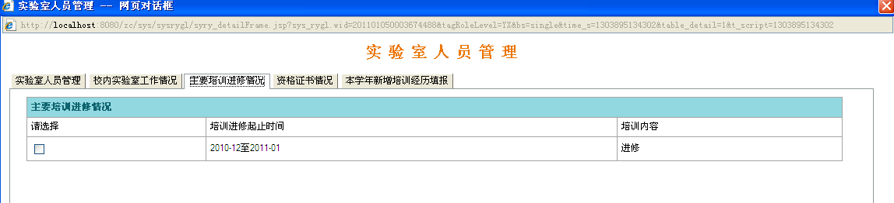
点击”证书获得情况”选项卡可以查看该人员获得证书的情况:
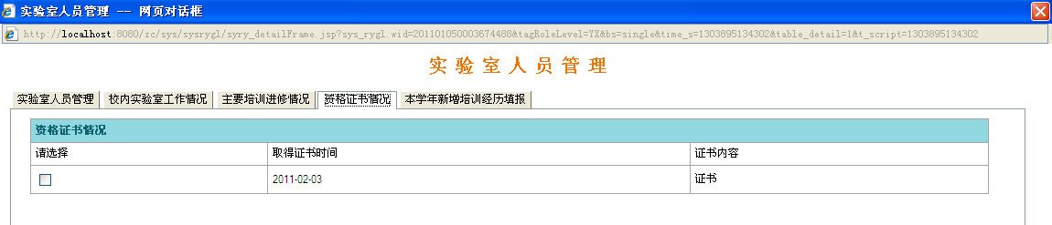
点击”本学年新增培训经历填报”选项卡可以查看该人员培训经历的情况:
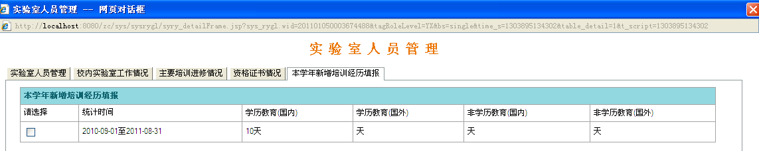

实验室用房管理(院系)
功能概要：
新增、修改、删除、批量修改、查询实验室用房基本信息。
业务流程：
院(系)实验教学秘书申请→实验教学运行管理科科员审核
操作：
点击“实验室用房管理(院系)”进入实验室用房管理页面：
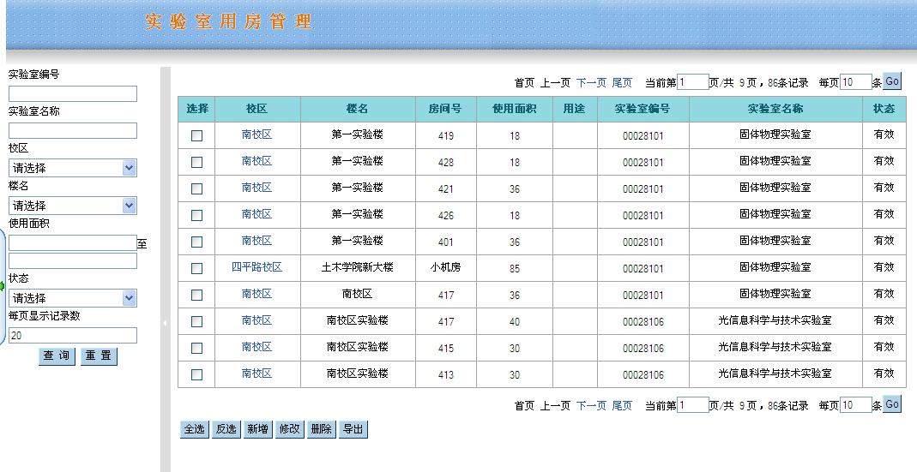
在列表上点击新增按钮后,打开用房信息填写页面：
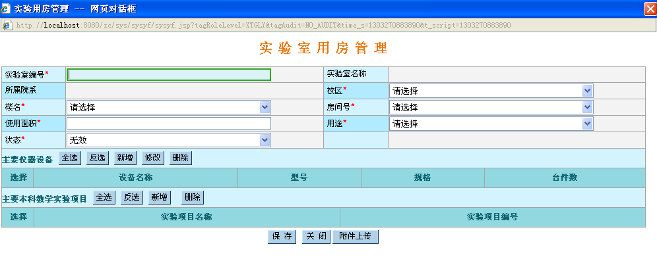
用户可以在界面上填写用房的基本信息,登记房间下的主要仪器设备,和本科教学实验项目的内容。
填写完“实验室编号”后会自动带出实验室名称和所属院系信息,若填写的编号不正确,则会提示:
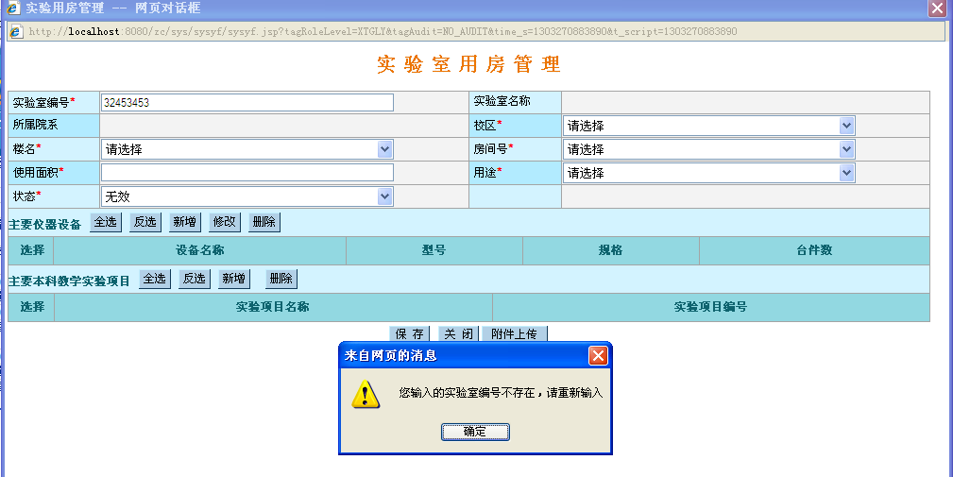
点击主要仪器设备的新增按钮该按钮打开用房仪器设备管理页面：
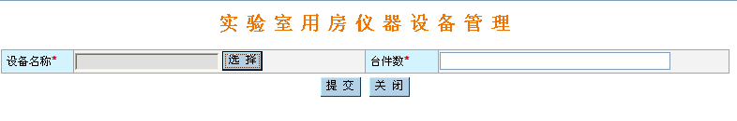
点击选择按钮打开仪器设备选择页面：
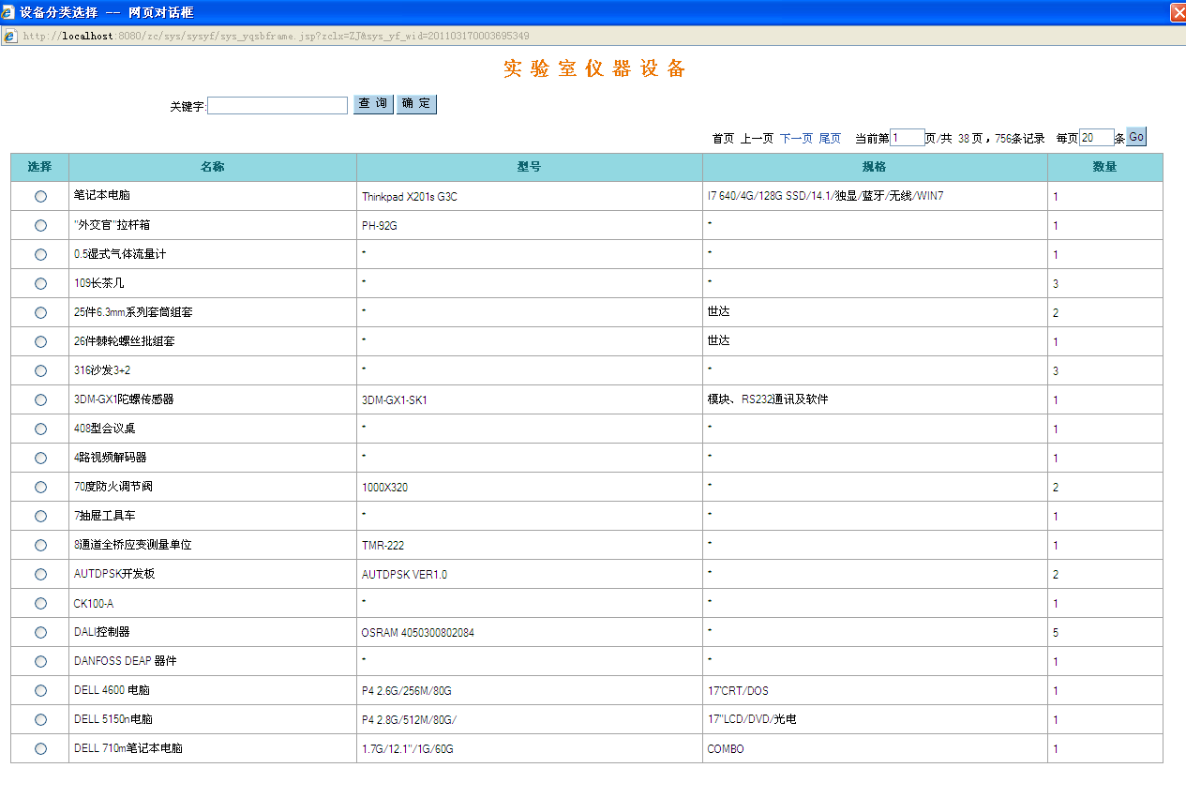
选择完仪器后点击确定完成仪器设备的选择:
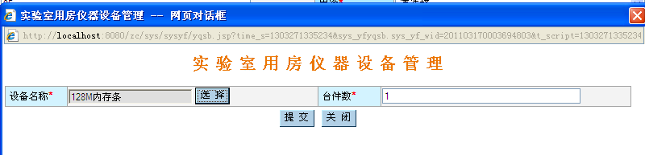
台件数会自动带出,您也可以对台件数进行修改,点击提交完成仪器设备的添加.

实验教学管理

实验教学基础信息
实验教学基础信息包括实验课程管理，实验项目管理，培养计划管理及听课评价管理，用户可以通过基础信息的管理建立实验教学的基础档案数据，该模块数据也是教学管理的必要数据。

实验课程管理(院系)
功能概要：
查询实验课程信息。
操作：
点击“项目管理(院系)”进入实验项目管理页面：
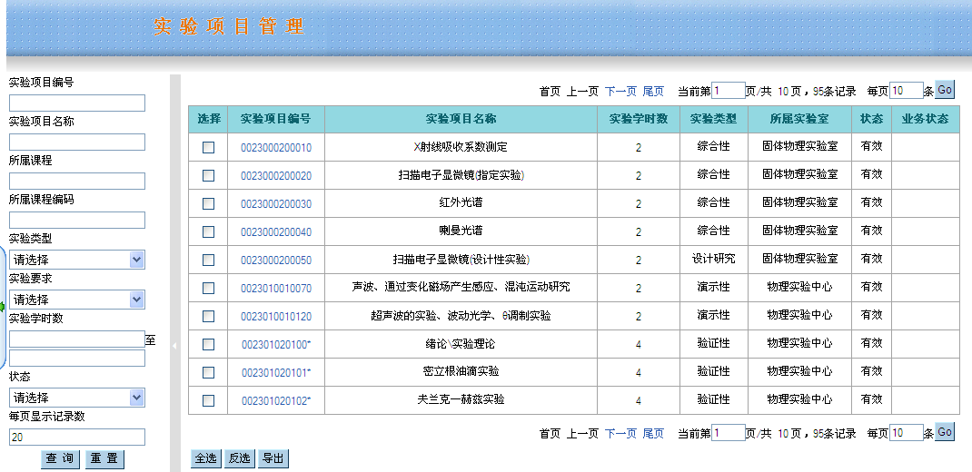
用户可以查看并导出学院下的实验项目信息.
点击实验项目编号上的链接可以查看实验项目的详细信息:
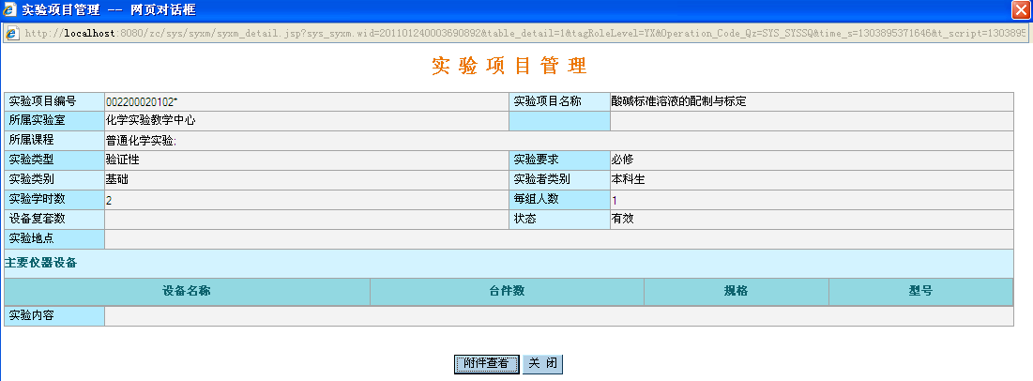

实验项目管理(院系)
功能概要：
查询实验项目信息。
操作步骤：
点击“项目管理(院系)”进入实验项目管理页面：
用户可以查看并导出学院下的实验项目信息.
点击实验项目编号上的链接可以查看项目的详细信息:

实验教学管理
实验教学管理包含了教学进度管理，排课管理及开放任务管理，该模块为实验教学的核心管理功能，涵盖了实验教学的日常管理功能。每学期的实验教学工作流程图如下：
院系实验教学秘书完善及核对该学年的培养计划
实验教师根据实验教学计划添加，修改实验教学进度表
实验室主任，院系教学秘书，实验室教学运行管理科科员各级审核，如不通过则逐级退回

待实验室与设备管理处通知填写实验教学计划后，由实验室主任填写实验教学计划

审核后，系统生成排课数据，可以在排课界面查询排课表

实验教学过程中如果排课需要调整，则实验教师发起调课申请
实验室主任，主管院长，院系秘书、实验室与设备管理处各级进行调课审核
通过
结束
不通过

教学进度管理(院系)
功能概要：
审核，查询实验教学进度。
业务流程：
教师填写进度并提交到开课的实验中心→实验中心主任审核→院系教学秘书审核→实验教学运行管理科科员审核→审核通过生成排课表
操作：
如果实验室提交实验教学进度给院系，则可以在你的消息通知界面看到
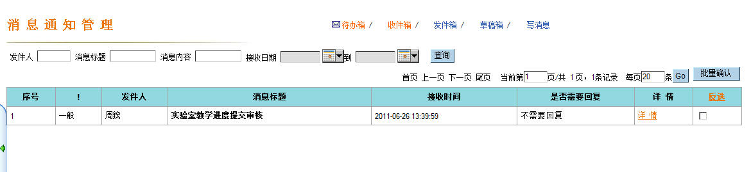
点击”教学进度管理(院系)”进入实验教学进度管理页面:
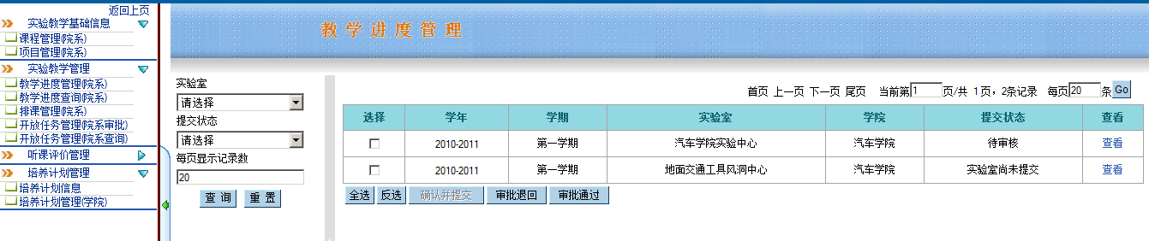
院系管理员可以在此对本院系下的各个实验室的实验教学进度进行审核.
点击每条记录后的”查看”链接可以查看该实验室下所有的实验教学进度记录的详细情况.
点击”审批退回”按钮可以将勾选的实验室的记录退回到实验室主任处进行修改.此时,该实验室的提交状态将会显示为”已退回实验室”:
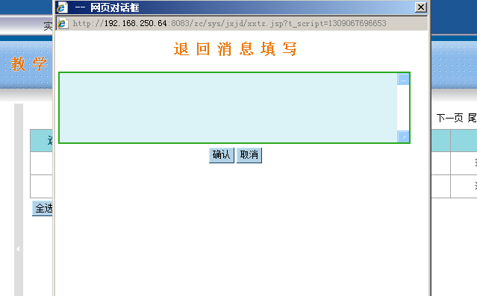
填写审批退回的原因，点击确认发送。
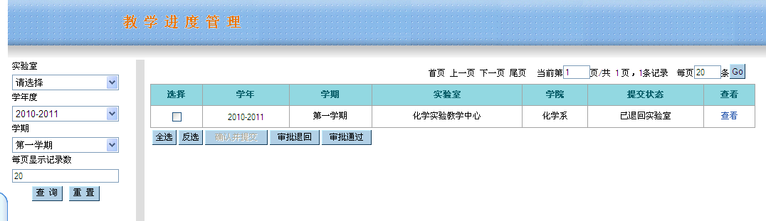
点击”审批通过”按钮可以审批通过已勾选的实验室的记录.此时,该实验室的提交状态将会显示为”审批通过”:
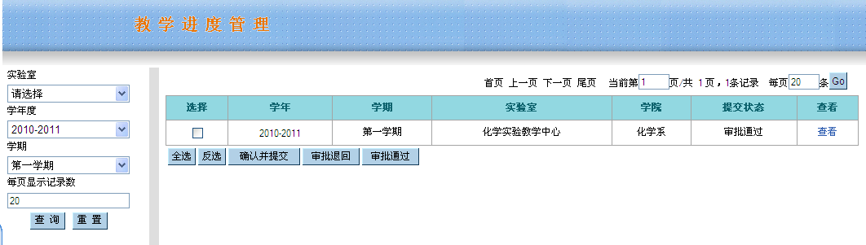
注意:只有状态为”待审核”的记录允许退回或通过.
在所有的记录都审批通过后,院系管理员可以将本院系的数据提交到实验教学运行管理科进行下一步的审核.提交后, 院系管理员将不能再对本院系的记录进行审核,退回和提交操作.

排课管理(院系)
功能概要：
查询排课数据，调课数据及导出排课表功能。
操作：
点击“排课管理(院系)”进入实验排课数据管理页面：
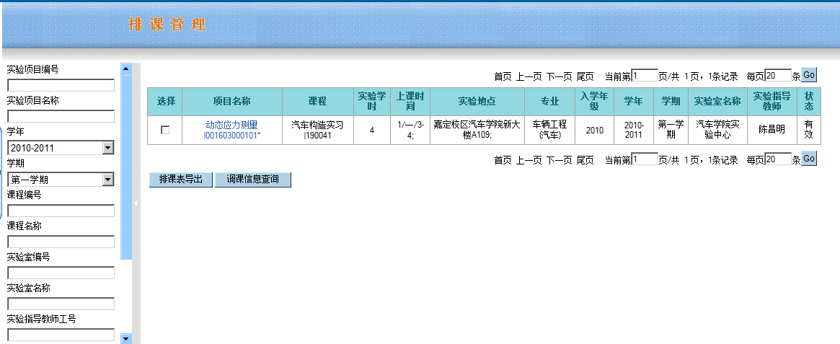
点击排课表导出按钮导出学院下的实验排课信息.
点击调课信息查询按钮，能够查看学院下的调课信息

开放任务管理(院系查询)
功能概要：
查询开放任务。
操作：
点击“开放任务管理(院系)”进入开放任务管理页面：
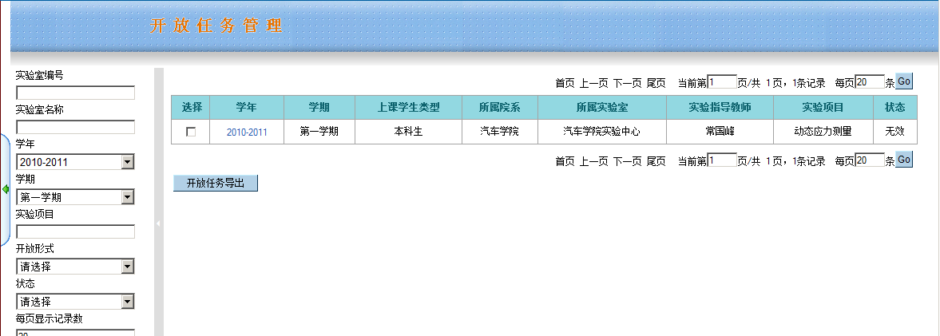
院系角色可以查看学院下的开放任务信息.
点击学年上的链接可以查看开放任务的详细信息:
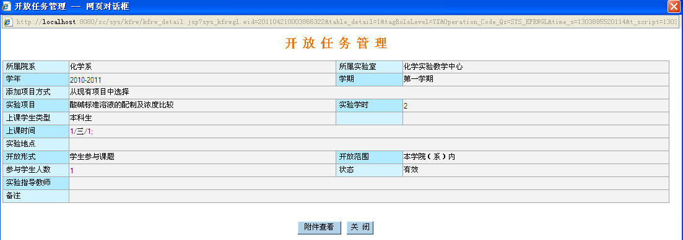

开放任务管理(院系审批)
功能概要：
审核实验中心提交的开放任务。
业务流程：
实验中心主任填写→院系教学秘书审核→实验教学运行管理科科员审核→审核通过，教师能够查询自己的开放任务。
操作：
开放任务审批，如下：
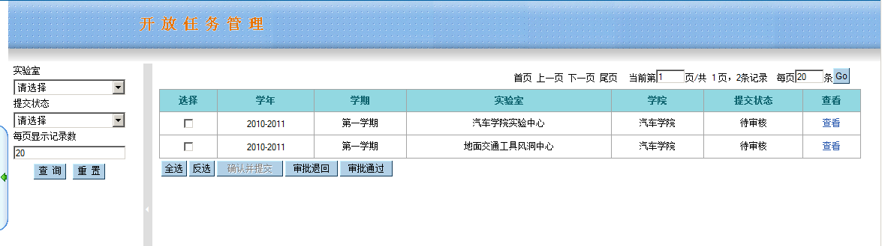
审批同实验教学进度汇总审批。

培养计划管理
功能概要：
新增，修改，删除，查询，提交审核培养计划数据功能。
业务流程：
实验教学运行科科员生成培养计划数据→ 院(系)实验教学秘书核对并提交→实验教学运行管理科科员审核

培养计划信息
点“培养计划信息”进入培养计划信息查询页面：
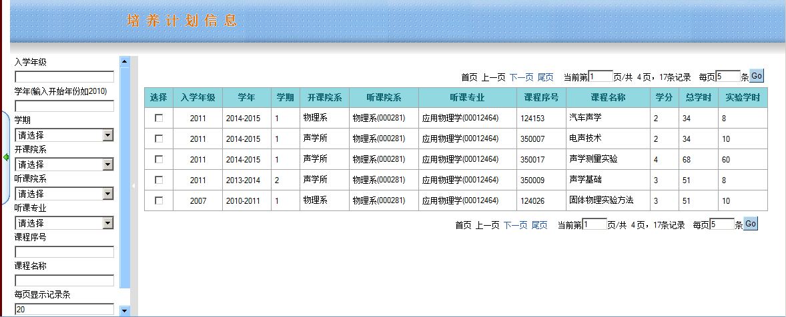
该处显示的为实验课程相关的培养计划,不包含非实验课程的培养计划数据,培养计划的数据为培养计划管理功能中确认后的数据。

培养计划管理(学院)
点“培养计划管理(学院)”菜单，如下图
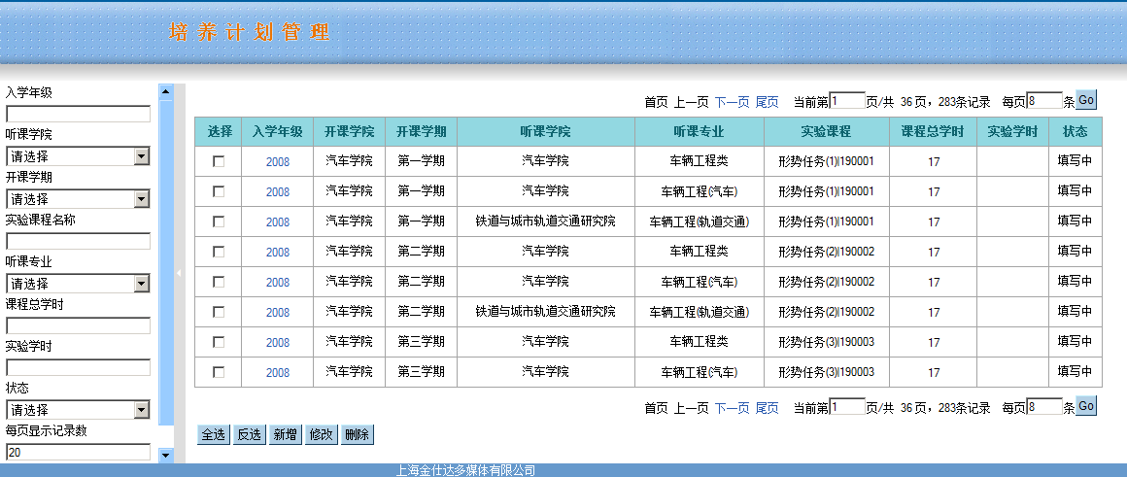
培养计划同步得到的是所有实验课程的数据，请核对该数据。
点击新增按钮,进入培养计划的填写界面
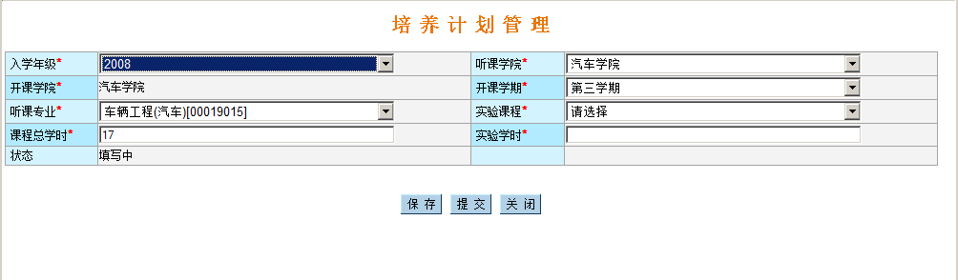
填写完成后点击提交按钮，培养计划的数据则变为已提交，提交后的数据不能修改。

听课评价管理

评价结果导出(院系)
功能概要：
导出专家及学生的评价结果。
操作：
点击“评价结果导出(院系)”进入院系评价结果导出页面,该模块只能导出本院系下的实验项目的评价结果:
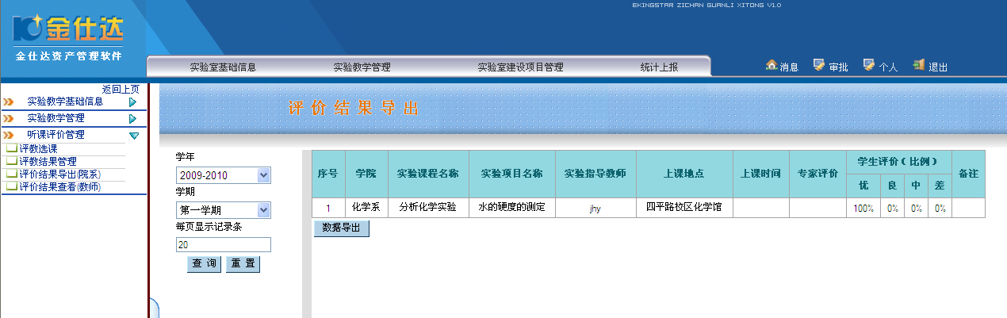

实验室建设项目管理
特别说明:本模块的输入框中填写的字符长度不要超过2000个字符，若超过2000个字符，将不能正常保存。

本科教学实验室建设规划

本科教学实验室建设规划(院系)
功能概要：
新增、修改、审核、查询本科教学实验室建设规划信息。
业务流程：
院(系)实验教学秘书申请→院(系)主管院长审核

操作：
点击“本科教学实验室建设规划(院系)”菜单，打开界面如下：
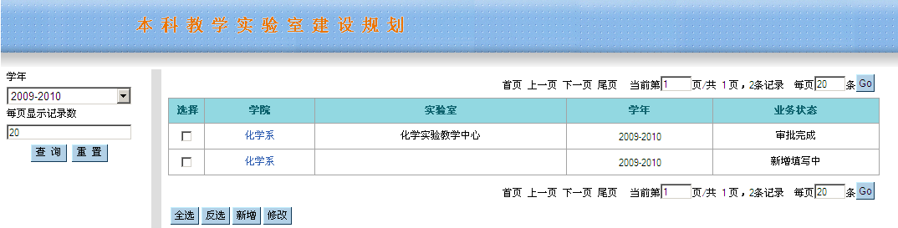
点击新增按钮，如图所示：
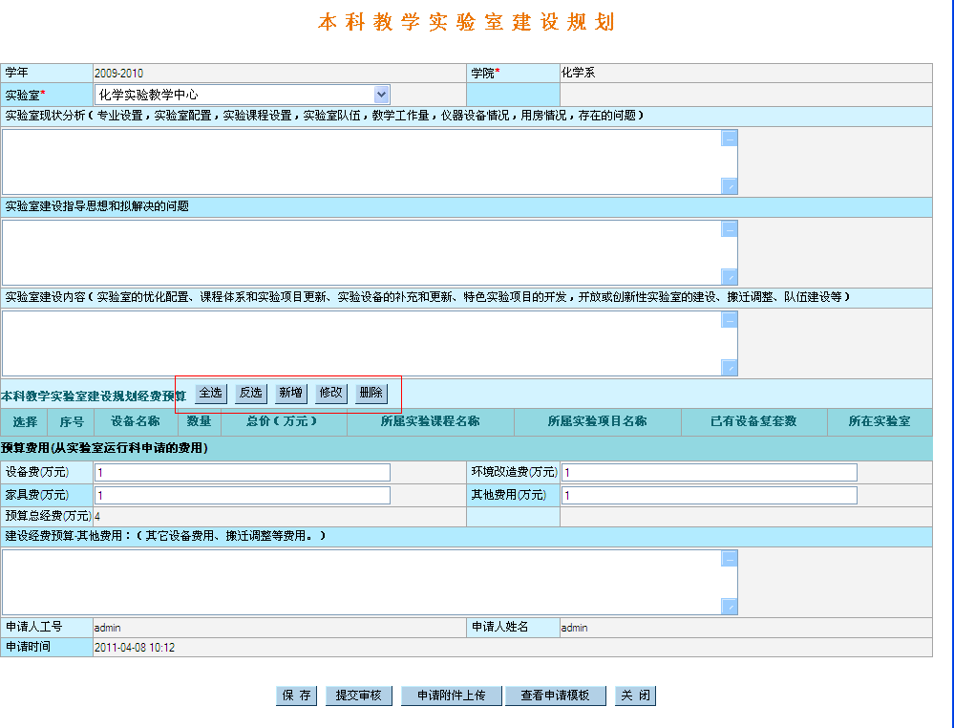
- 实验室下拉框，会根据你所在的学院自动带出实验室列表。
- 界面中的文本框输入，请不要超过2000个字符。
- 点击查看申请模板按钮，能够打开本科教学实验室建设规划填写的申请模板。您可以根据模板上的相关说明进行填写。
界面中的数据填写完整后点击提交审核按钮，您所填写的实验室建设规划数据即提交给院长进行审核，列表中该条数据的状态会变为“审批中”。

精品实验项目

精品实验项目(院系)
功能概要：
审核、查询精品实验项目的立项、中期检查及结题信息。
业务流程：
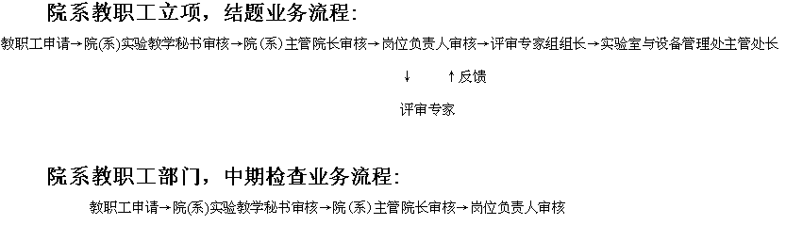
操作：
点击菜单“精品实验项目(院系)”，显示如下
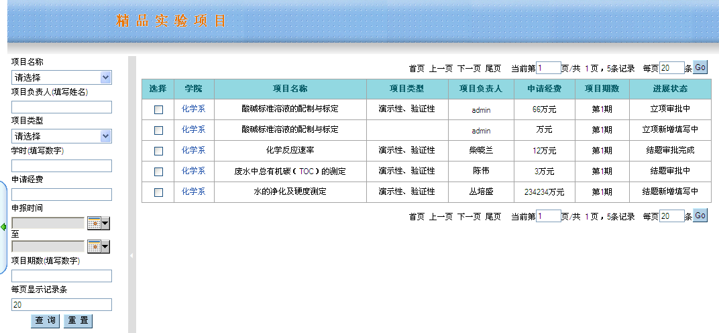
实验教学秘书可以查看学院下的精品实验项目信息.
点击学院上的链接可以查看精品实验项目立项的详细信息:
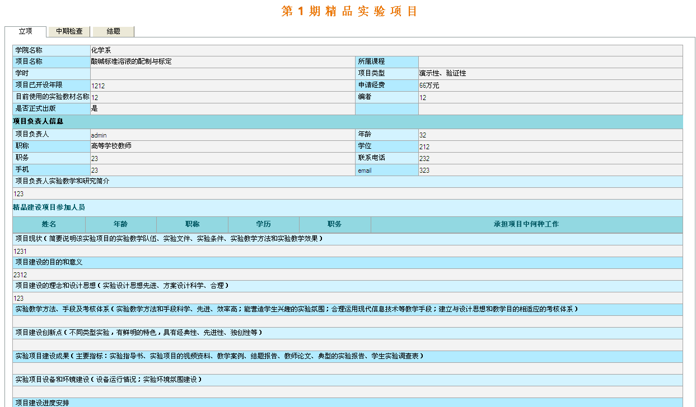
点击”中期检查”可以查看中期检查的详细信息:
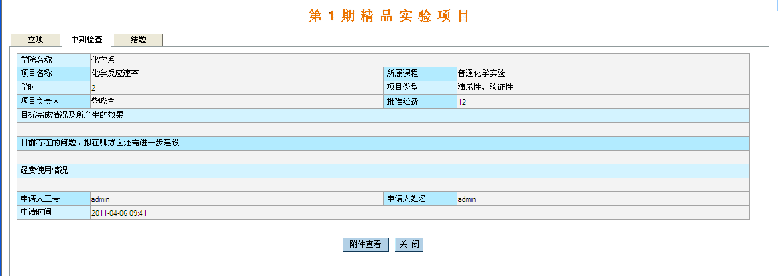
点击”结题”可以查看结题的详细信息:
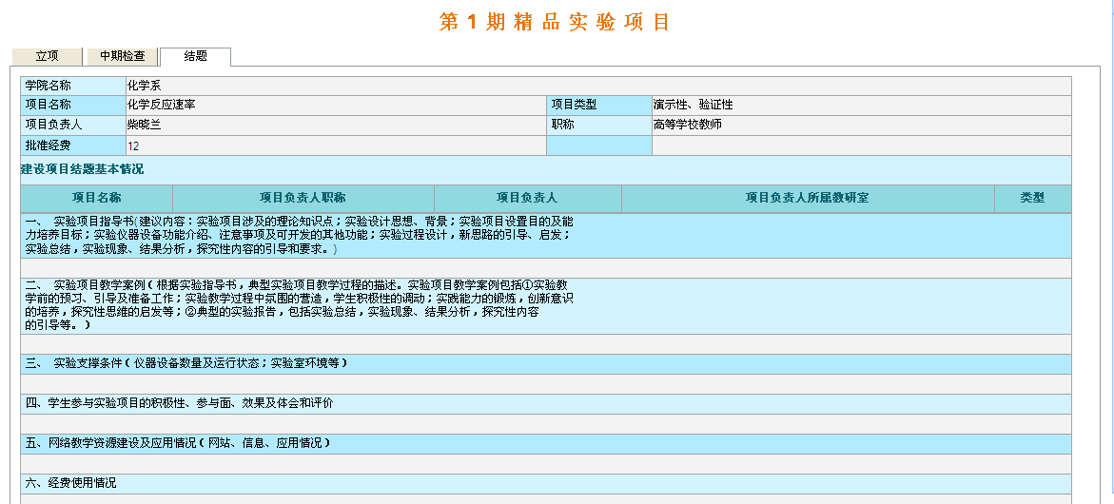

实验教学改革项目

实验教学改革项目(院系)
功能概要：
审核、查询实验教学改革项目的立项、中期检查及结题信息。
业务流程：
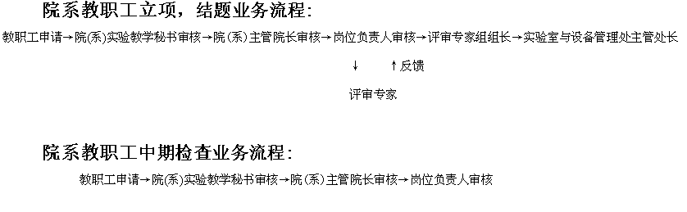
操作：
点击“实验教学改革项目(院系)”进入实验教学改革项目页面：
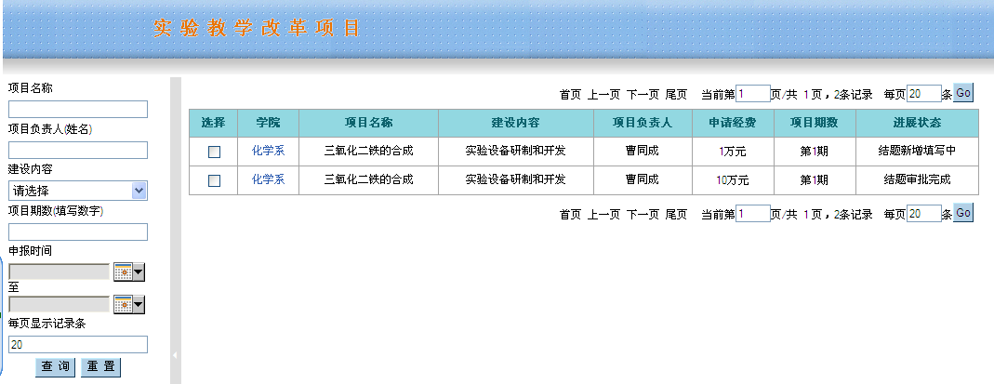
实验教学秘书可以查看学院下的实验教学改革项目信息.
点击学院上的链接可以查看实验教学改革项目立项的详细信息:
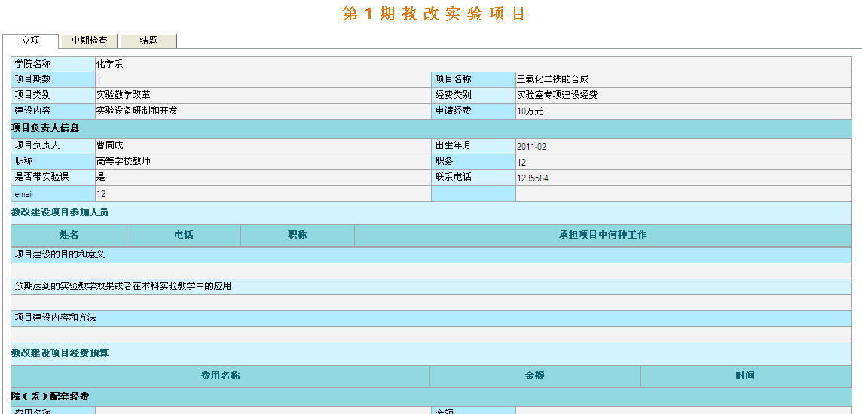
点击”中期检查”可以查看中期检查的详细信息:
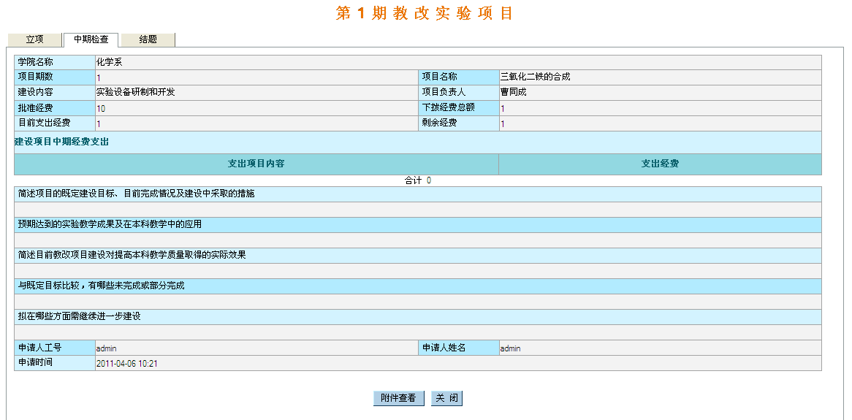
点击”结题”可以查看结题的详细信息:
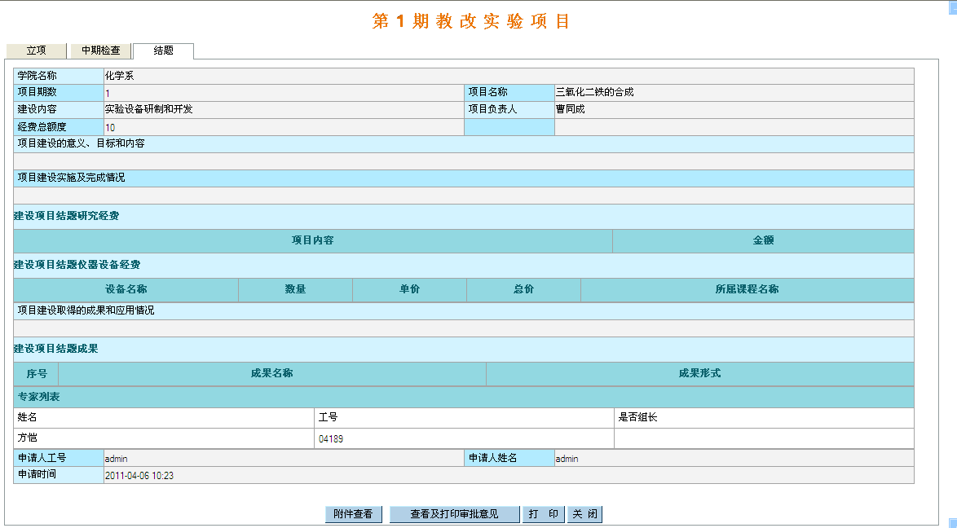

校级示范中心项目

校级示范中心建设项目(院系)
功能概要：
审核、查询校级示范中心建设项目的立项、中期检查及结题信息。
业务流程：
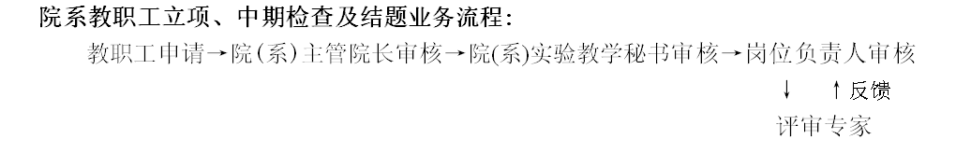
操作：
点击“校级示范中心建设项目（院系）”菜单，界面如下：
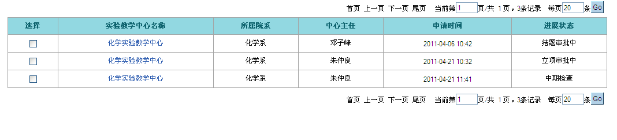
实验教学秘书可以查看学院下的校级示范中心建设项目信息.
点击实验教学中心名称上的链接可以查看校级示范中心建设项目立项的详细信息:
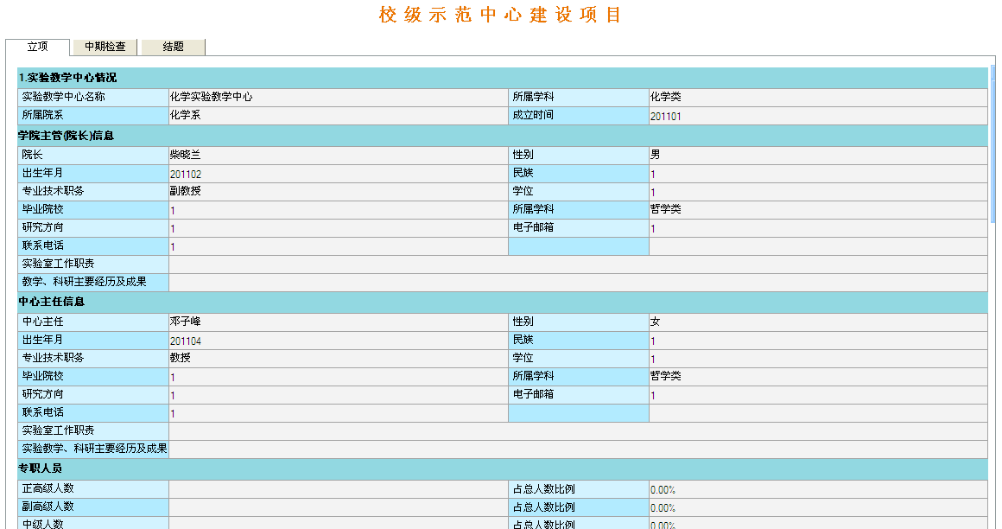
点击”中期检查”可以查看中期检查的详细信息:
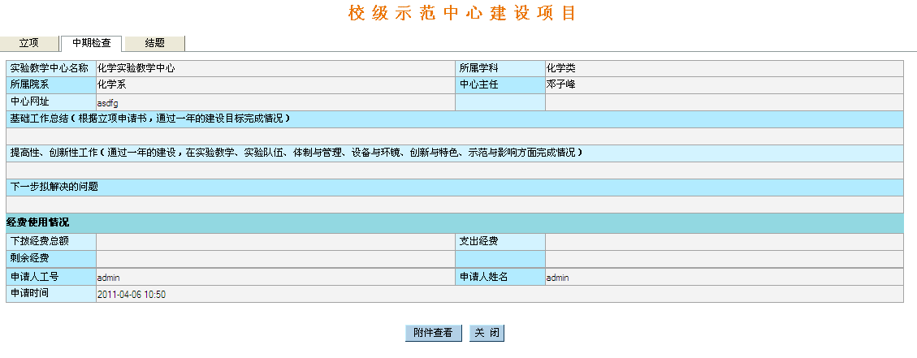
点击”结题”可以查看结题的详细信息:
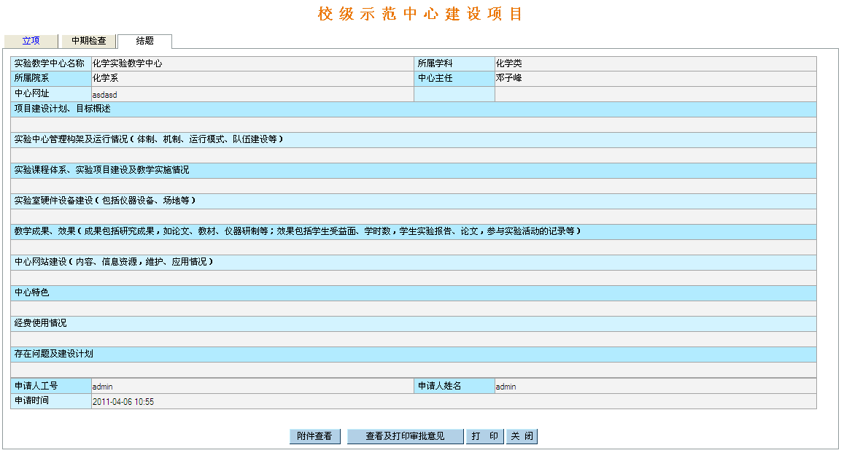

实验室专项建设项目

实验室专项建设项目(院系)
功能概要：
审核、查询实验室专项建设项目的立项及结题信息。
业务流程：
实验教师申请→院(系)实验教学秘书审核→院(系)主管院长审核→岗位负责人审核
操作：
点“实验室专项建设项目(院系)”，如图所示：
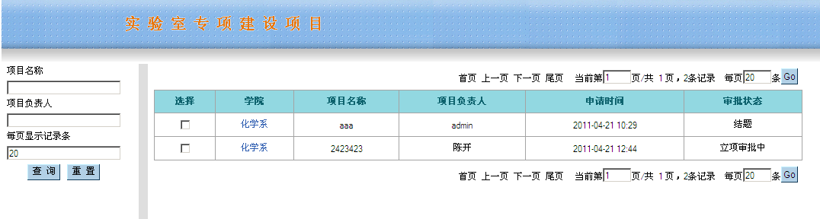
院系管理员能点击列表上的链接查看该项目的详细信息。

实验教学成果申报

实验教学成果申报(院系)
功能概要：
查询实验教学成果申报信息。
操作：
菜单中点击“实验教学成果申报(院系)”链接，界面如下
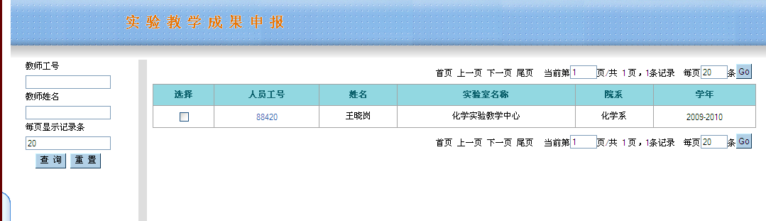
学院可以查看学院下的实验教学成果申报信息.
点击人员工号上的链接可以查看实验教学成果申报的详细信息:
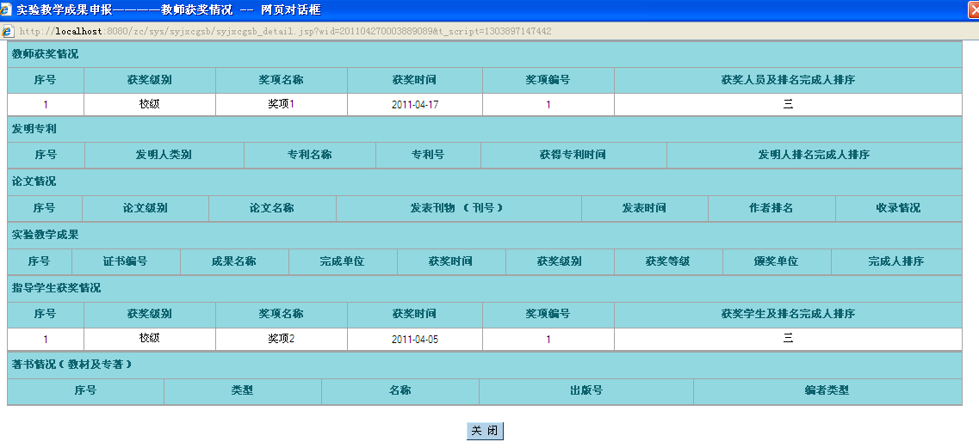

统计上报

实验室任务统计

实验室任务统计(院系)
功能概要：
查询院系下的实验室任务统计数据。
操作：
点“实验室任务统计(院系)”在进入实验室任务统计页面:
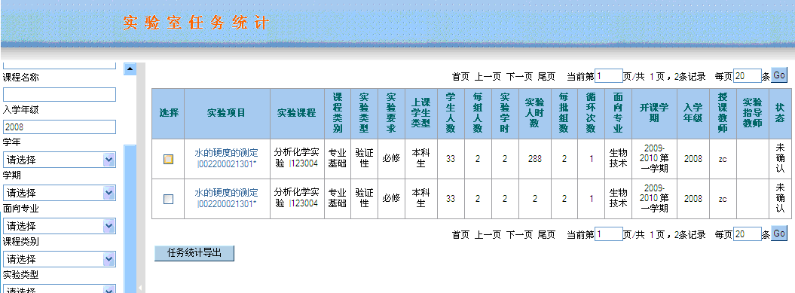
用户可以查看本学院实验室任务统计信息.
点击实验项目上的链接可以查看实验室任务统计的详细信息:
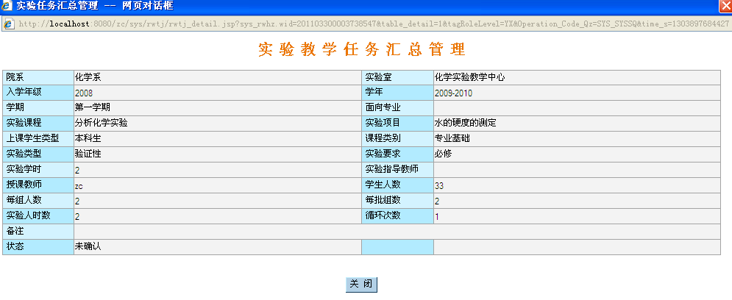

实验室补充数据
功能概要：
新增，修改，删除，查询补充数据。
业务流程：
教学秘书填写并提交补充数据→实验教学运行科科员审核。

新增补充数据(部门)
点“新增补充数据(部门)”在本学院范围内新增实验室补充数据：
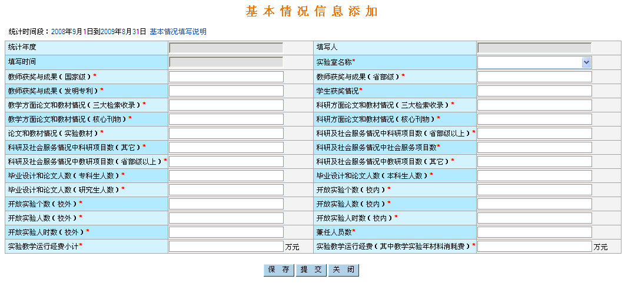
统计年度、填写人、填写时间：为只读字段,点击保存按钮后由系统自动生成。
选择完实验室后，开放实验个数(校内)、开放实验个数(校外)、开放实验人数(校内)、开放实验人数(校外)、开放实验人时数(校内)、开放实验人时数(校外)、兼任人员数的数据会由系统自动生成。
填写完成后点击保存按钮，数据保存成功，点击提交按钮则数据进入审核流程。
填写完成的数据可以在补充数据查询(部门)的菜单下查看到，未提交的数据可以编辑和删除。
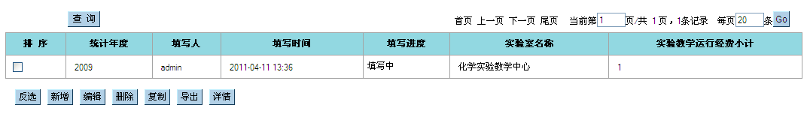
提交的数据可以查看详情,但不能够删除,修改:
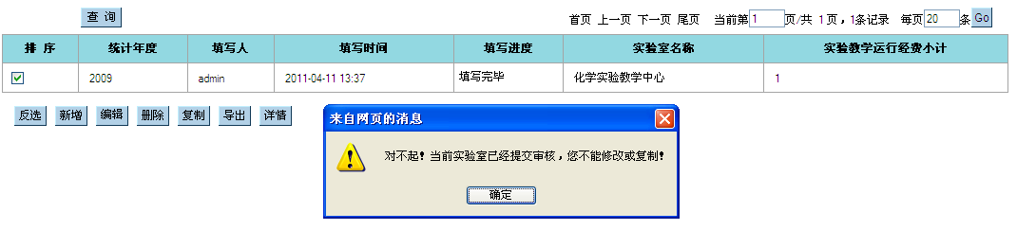

补充数据查询(部门)
点击”补充数据查询(部门)”进入补充数据查询页面:
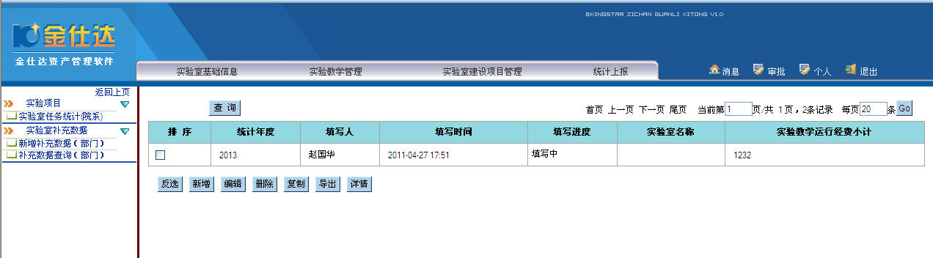
点击修改打开补充数据信息填写页面:
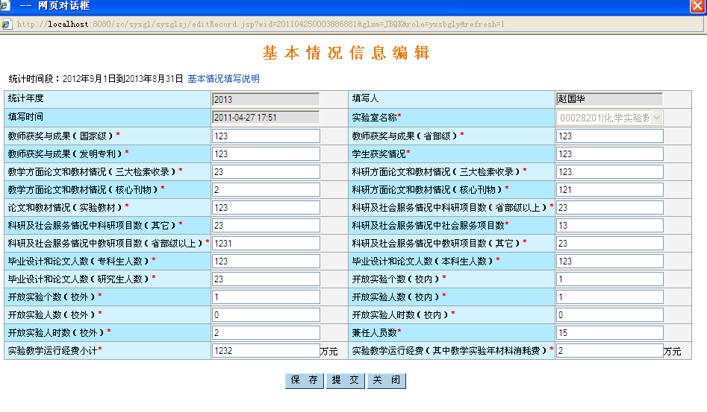
可以修改除实验室名称外的信息.

常见问题

文件下载
在统计上报、系统管理模块中有多处是导出和打印excel的功能,如果在下载excel的时候如果出现如图9.1所示情况导致无法下载,这是浏览器设置的问题,可以进行如下操作来更改设置：在窗口中点击“工具”—>“Internet 选项” 出现如图9.2所示界面,然后点击“安全”选项卡,默认是选中第一个图标Internet,点击“自定义级别”出现如图9.3所示,确保“文件下载自动显示”为“启用”状态,如果为“禁用”,则选中“启用”,单击“确定”即可,有类似的提示请参照如下情况进行操作！
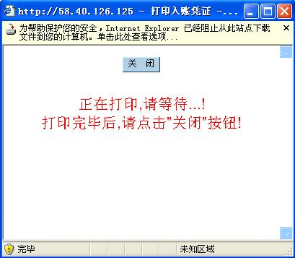
图9.1
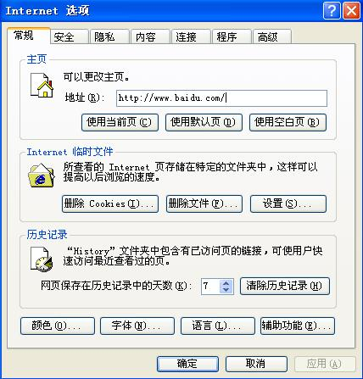
图9.2
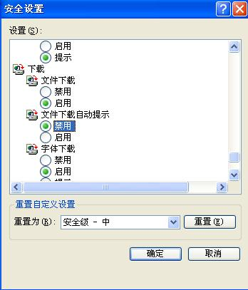
图9.3

迅雷设置
如果您的电脑上安装了迅雷,则您在下载的时候会拦截浏览器的下载而获得一个后缀名为.jsp的文件,而不是正确的文件。
您可以打开您的迅雷软件,如下,文档中演示的版本为迅雷7,其它版本大致类似方法设置
点击迅雷右上角,工具
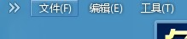
点击
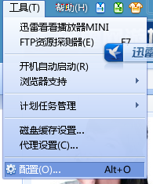
配置选项,弹出
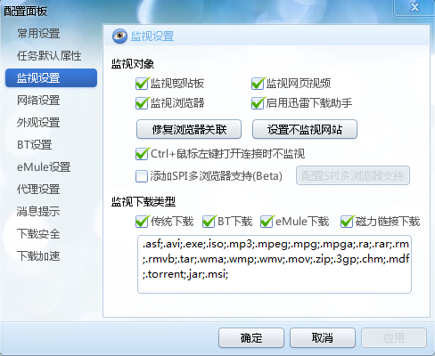
将传统下载勾选掉,勾选后显示
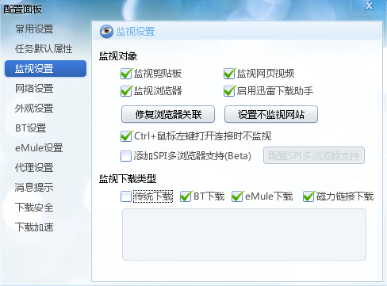
此时下载文件则通过浏览器下载。文件能正常获取。

